ضبط إعدادات البريد الإليكتروني لأجهزة الآيفون والآيباد

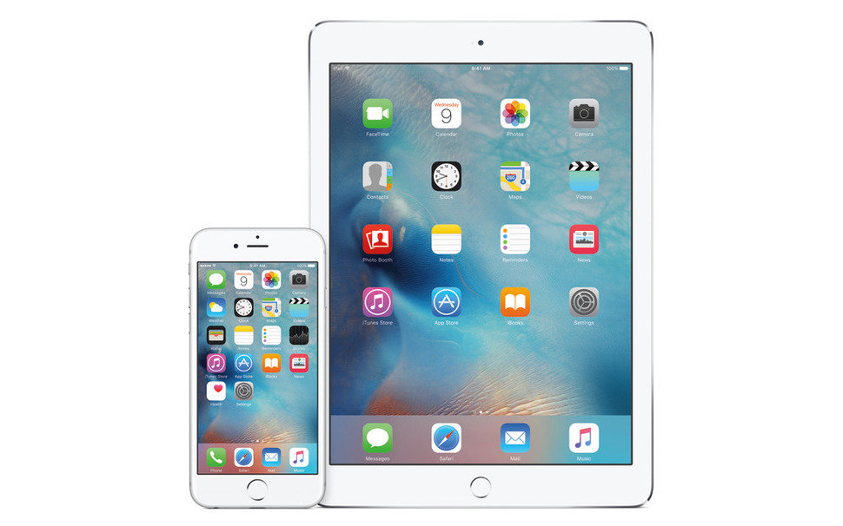

لضبط اعدادات البريد قم بالدخول على (الإعدادات) من واجهة التطبيقات

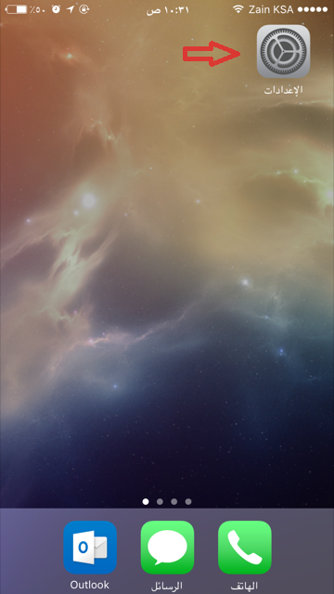

ثم 'البريد,جهات الاتصال,التقويم' كما في الصورة ادناه

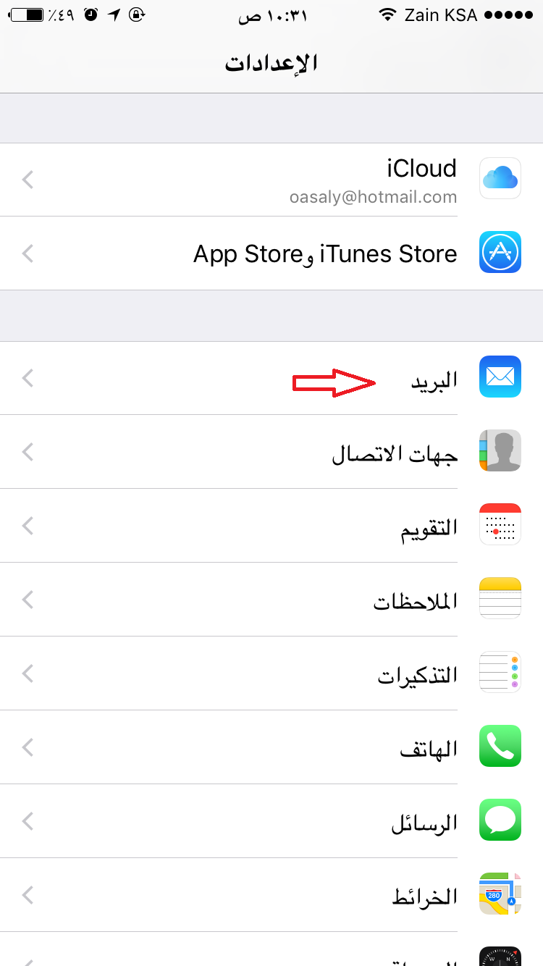

اذهب الى " حسابات "ومن ثم اضغط على 'اضافة حساب' كما بالصورة التالية :

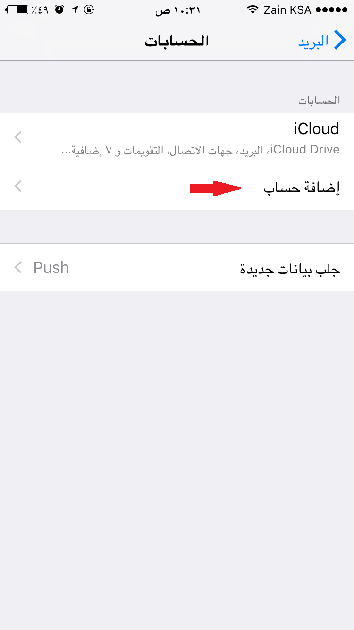

عند الضغط على اضافة حساب سوف تظهر لك الحسابات التي يمكن لك اعدادها على ايفون من القائمة التي تظهر لك اختر Exchange

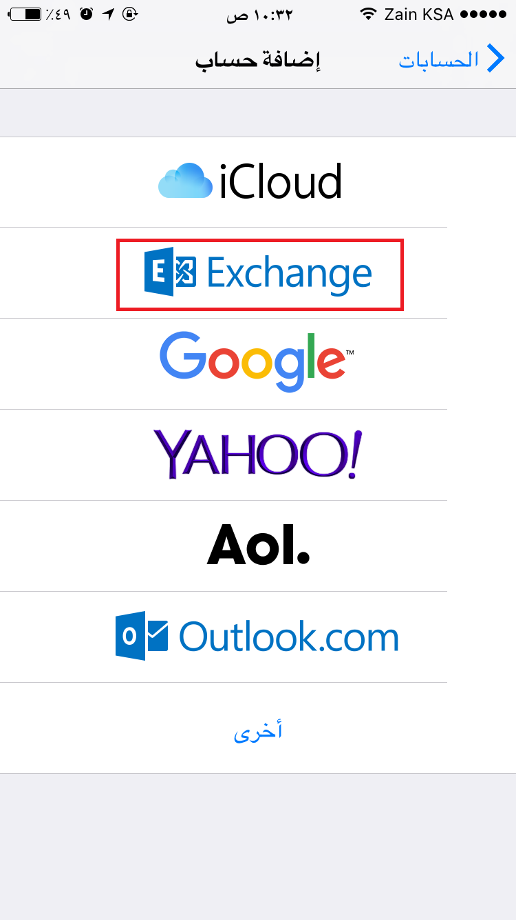

قم بتعبئة الحقول الموضحة في الصورة التالية حسب الآتي :

- عنوان البريد الإليكتروني الخاص بك
- كلمة المرور الخاصة بحسابك
- ادخال اي وصف ترغب به للحساب

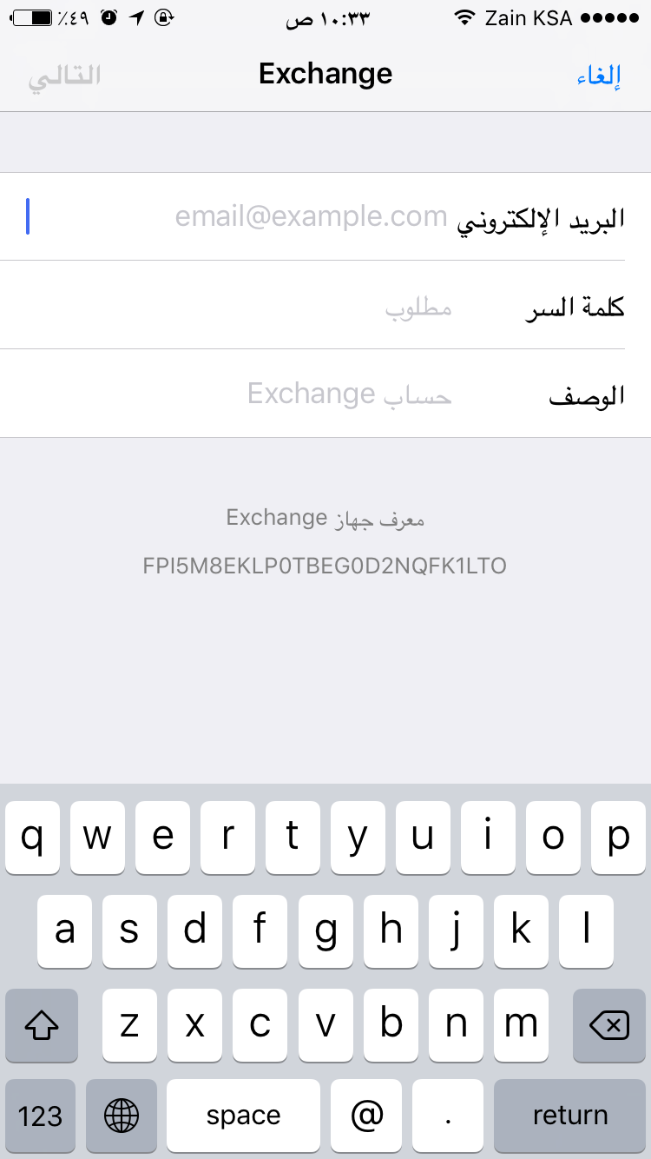

قم بتعبئة الحقول الموضحة في الصورة التالية :

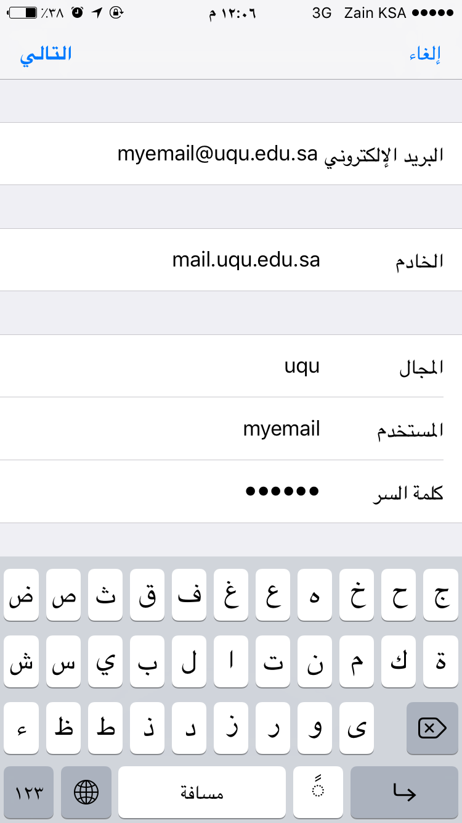

ثم اذهب الى التالي :

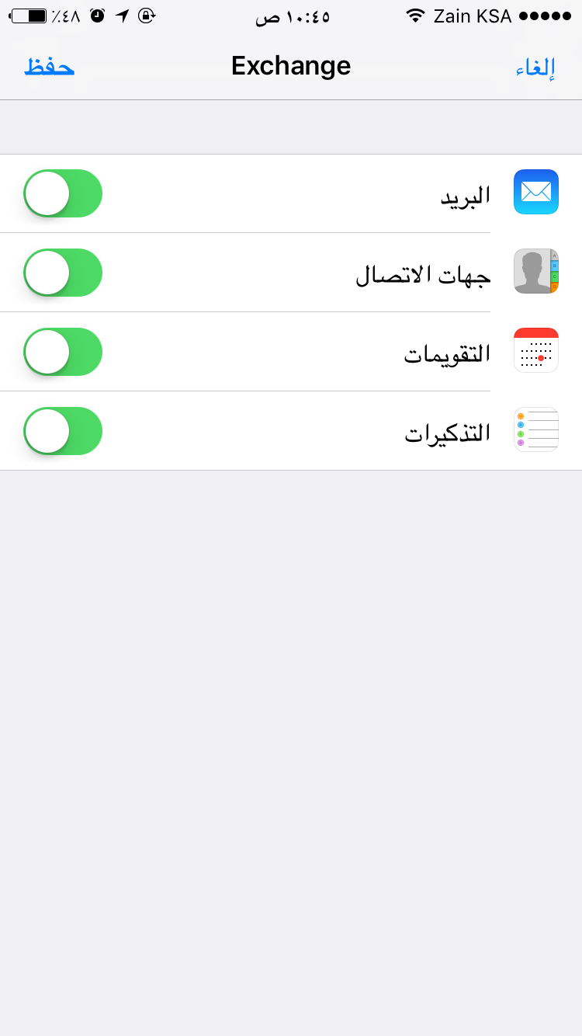

ملاحظة : يتم اختيار العناصر التي ترغب بمزامنتها مع صندوق البريد الإليكتروني الخاص بك حسب اختيارك .

